Ein Bild, das gelb, Symbol, Schrift, Logo enthält.
Ein Bild, das gelb, Symbol, Schrift, Logo enthält.
Ein Bild, das gelb, Symbol, Schrift, Logo enthält.

19. März 2024

Mario Christ & Andrin Germann

O-Tin-21-t-A

TEKO Olten

High Availability k3s cluster

Microservices

Inhalt

1.2 Virtueller Switch 2

1.3 VM aufsetzen 3

1.4 VM konfiguration 4

1.1.1 VM Network 4

1.5 VM-Konfigurieren 5

1.6 Kube VIP 5

1.7 Choco 8

1.8 kubectx 9

1.9 MetalLB 11

Auf allen VM’s nfs common installieren 13

Longhorn 14

Docker image 15

1.10 Deployments 16

Services 17

Pvc 18

Ingress 19

Helm repo 20

1.11 Nginx Ingress 21

1.12 Prometheus 22

Grafana 23

1.13 Test 23

1. Multipass

In dieser Anleitung wird gezeigt, wie es möglich ist ein hochverfügbares Cluster zu erstellen. In diesem Beispiel wird eine bereits bestehende Applikation in ein Cluster integriert. Es ist ein Schritt für Schritt Anleitung. Am Ende soll es jeder Person möglich sein, mit dieser Anleitung, selbst ein solches Projekt umzusetzen.

Damit ein Cluster mit drei Virtuellen Maschinen entsteht, müssen diese VMs zuerst aufgesetzt werden. Für die Realisation verwenden wir Multipass. Multipass ist eine Software, die es Benutzern erlaubt einfach und schnell eine Virtuelle Ubuntu Maschine aufzusetzen. Die Maschinen können über das CLI mit einem Befehl installiert werden. Die Software kann unter <https://multipass.run/> heruntergeladen werden. Bei der Installation muss man einen Hypervisor angeben. In dieser Anleitung wird der «Hyper-V» von Windows benutzt.

# Virtueller Switch

Normalerweise werden die einzelnen VMs mit dem Bridge-Netzwerk verbunden. Es ist jedoch von Vorteil einen virtuellen Switch in Hyper-V zu erstellen.

Ein Bild, das Text, Diagramm, Reihe, Schrift enthält.

Abbildung Zeichnung V-Switch

Ein Bild, das Text, Screenshot, Software, Webseite enthält.
Hyper-V öffnen -> Aktionen -> Manager für virtuelle Switches -> Neuen Switch erstellen -> benennen -> internal einstellen -> fertig stellen

Abbildung Hyper-V virtueller Switch

Mit dem folgenden Befehl kann die IP-Range des Switchs gesetzt werden. (als Admin in der PowerShell). Achtung: IP darf nicht vergeben sein!

New-NetIPAddress -InterfaceAlias 'vEthernet (<switch name>)' -IPAddress 192.168.0.105 -PrefixLength 24

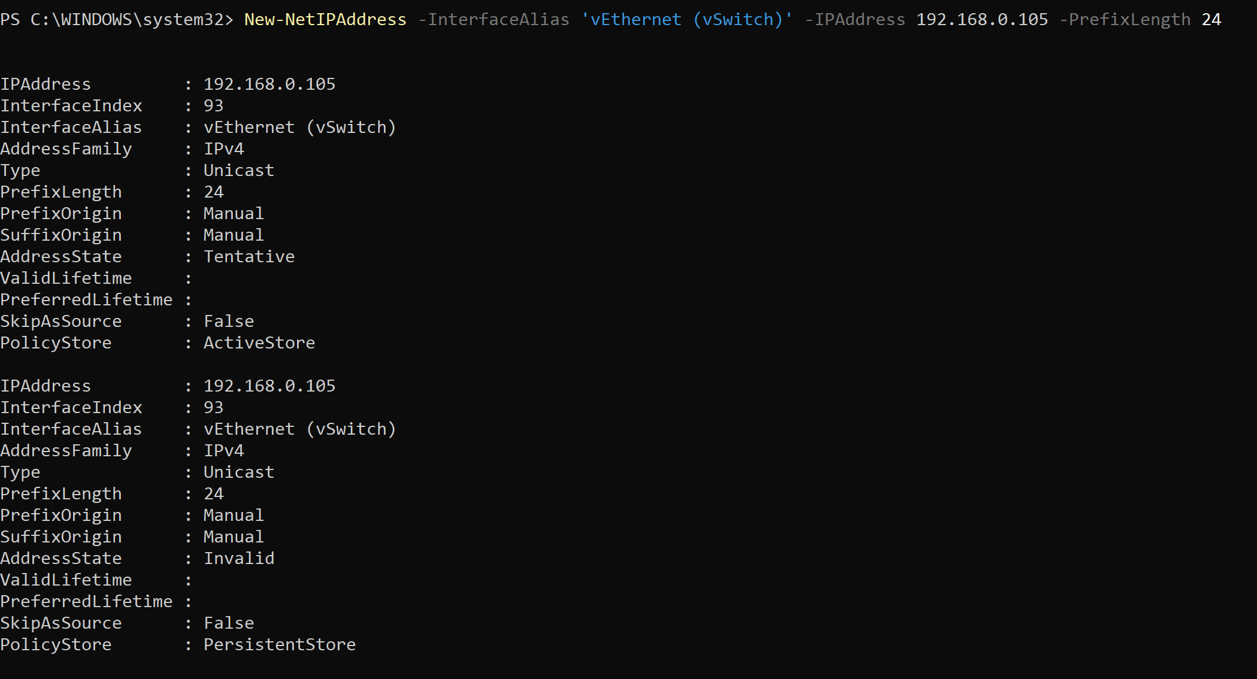

Abbildung V-Switch IP Range

# VM aufsetzen

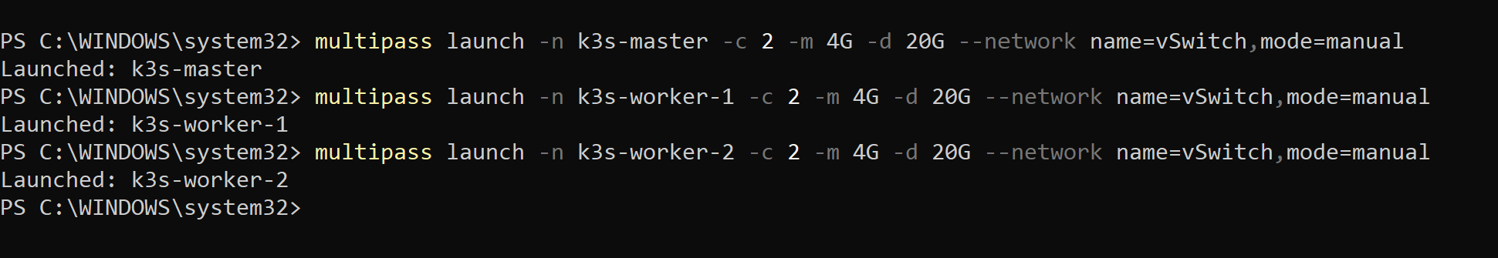Da der Switch nun bereit ist, können wir die einzelnen VMs erstellen. Für ein Cluster benötigen wir eine Master Node und zwei Workers. Die Master Node ist die Steuerungseinheit. Sie koordiniert und steuert das Cluster. Die Workers enthalten die Anwendung, die im Cluster bereitgestellt wird. Der Befehl «multipass launch» startet den Ganzen Prozess. Es ist jedoch nötig dem Multipass gewisse Parameter mitzugeben.

Abbildung Multipass Nodes launch

-n gibt den Namen, -c gibt die Anzahl virtueller CPUs, -m die Menge des Arbeitsspeichers, -d die Menge des Festplatten Speichers und mit dem --network die Netzwerk Konfiguration. Verwende hier den Namen des zuvor erstellten Switchs.

# VM konfiguration

Für weitere Einstellungen ist es nötig, auf die VMs zuzugreifen. Mit multipass wird einem dieser Zugriff erleichtert. Befehl: multipass shell «Name der VM»

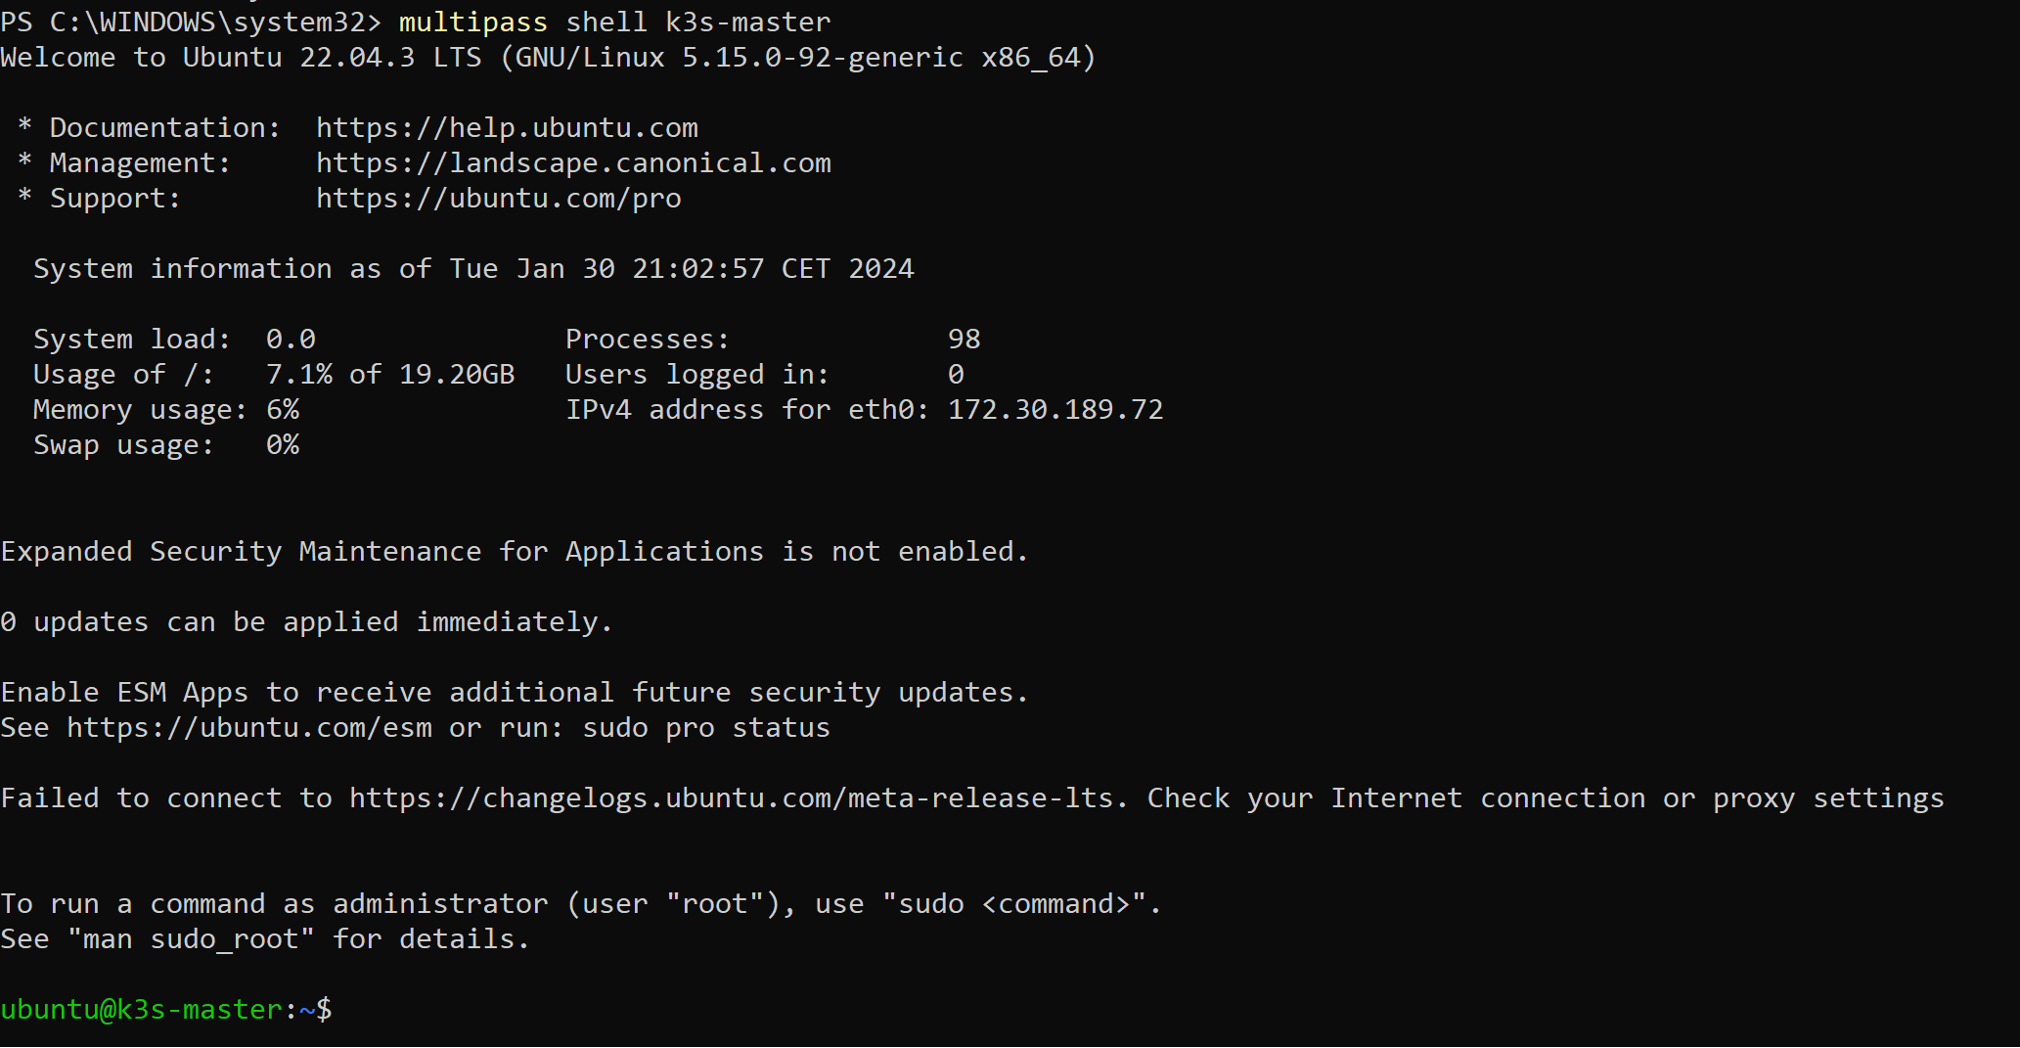

Abbildung Multipass Shell

## VM-Network

Für eine reibungslose Funktion des Clusters sind fixe IPs zwingend nötig. Achte darauf frei IPs zu verwenden. Alle drei virtuellen Maschinen brauchen eine eigene IP-Adresse. Wiederhole diesen Schritt für jede Instanz.

Master:



Ein Bild, das Text, Screenshot, Software, Multimedia-Software enthält.
Abbildung Sudo nano Netplan

Abbildung Netplan Master



Abbildung Netplan apply

Nachdem erfolgreichen einstellen des Netplans vom Master, folgen die anderen zwei Maschinen. Mit dem Befehl «Exit» kann die Shell verlassen werden.

K3s-worker-1 & K3s-Worker 2:Ein Bild, das Text, Screenshot, Software, Multimedia-Software enthält.

Abbildung Netplan Worker

1. Konfiguration Nodes

# VM-Konfigurieren

Ein Bild, das Text, Screenshot, Schrift enthält.
alle VM s laufen mit den fixen IPs auf dem Switch, ohne weitere Konfiguration von SW

Token erhalten = gut

Wird benötigt für k3s worker instalation



Für alle worker machen

Ein Bild, das Text, Screenshot, Software, Schrift enthält.

# Kube VIP

Ein Bild, das Text, Schrift, Screenshot, Reihe enthält.

Vorher sudo -i verwendet

Ein Bild, das Text, Screenshot, Schrift enthält.

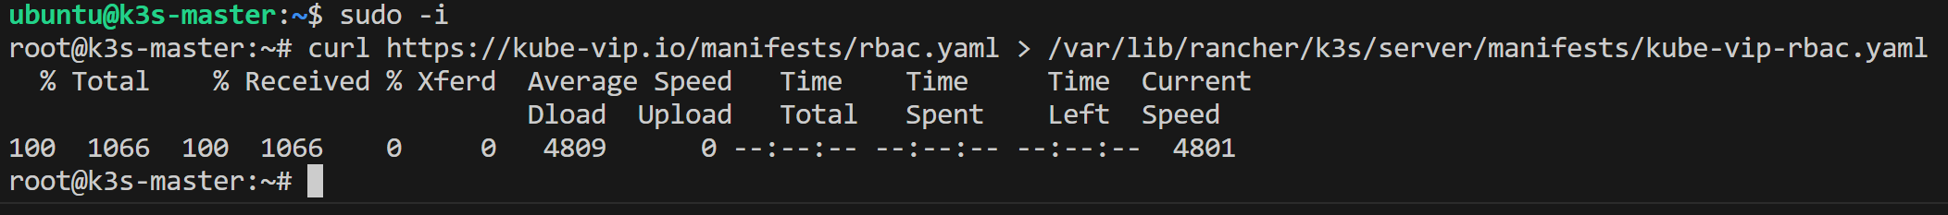

Ein Bild, das Text, Screenshot, Schrift, Informationen enthält.

Ein Bild, das Text, Screenshot, Schrift enthält.



«Pod deleted» löschen

0.7.0 durch 0.6.4 ersetzen, weil es ein Bug gibt mit der Version

Ein Bild, das Text, Screenshot, Software, Schrift enthält.

Endzustand



# Choco

Für Helm -> kubectx & MetalLB

Ein Bild, das Text, Screenshot, Software, Multimedia-Software enthält.

Ein Bild, das Text, Screenshot, Schrift enthält.

# kubectx

Ein Bild, das Text, Screenshot, Schrift enthält.

Ein Bild, das Text, Screenshot, Schrift enthält.

Auf K3s-master Node

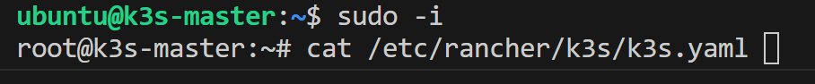

Ein Bild, das Text, Screenshot, Schrift enthält.

Backup config erstellen

Ein Bild, das Text, Screenshot, Schrift, Zahl enthält.

(Printscreen von angepasstem File)

# MetalLB

Installation MetalLB

Yaml deployment

Ein Bild, das Text, Screenshot, Software, Schrift enthält.

Ein Bild, das Text, Screenshot, Software, Display enthält.

Ein Bild, das Text, Screenshot, Schrift enthält.



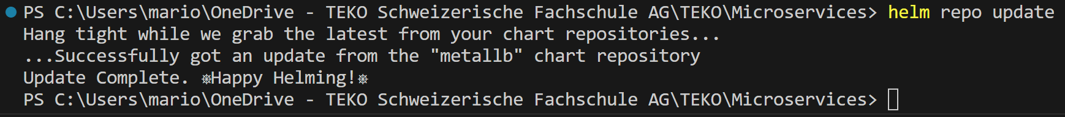

Ein Bild, das Text, Schrift, Screenshot enthält.



## Auf allen VM’s nfs common installieren

Ein Bild, das Text, Screenshot, Schrift enthält.



## Longhorn

Ein Bild, das Text, Screenshot enthält.

1. Zusammenstellung yaml

# Docker image

Docker build -t web-server .

Docker build -t results-server .

Gleich für Result Server und Web Server

Ein Bild, das Text, Screenshot, Schrift, Design enthält.

Für beide Images machen. Web-server und results-server

Ein Bild, das Text, Screenshot enthält.

(Bild anpassen zu trennety/web-server und result-server)

Docker HUB vom PUSH (BILD)

# Deployments

Ein Bild, das Text, Screenshot, Schrift enthält.

PS anpassen oder löschen. Longhorn deployment und pod falsch

Ein Bild, das Text, Software, Multimedia-Software, Grafiksoftware enthält.

# Services

# Pvc

# Ingress

1. Monitoring

# Helm repo

Bitnami zum Helm Repo hinzufügen

Helm repo

Nginx

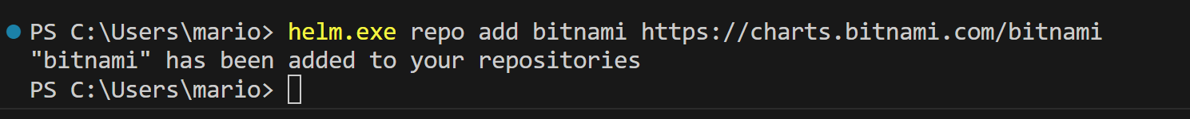

Ein Bild, das Text, Screenshot, Schrift enthält.

# Nginx Ingress

# Prometheus

Grafana und kube-prometheus herunterladen

[GitHub - SwitzerChees/k8s-monitoring](https://github.com/SwitzerChees/k8s-monitoring)

Ein Bild, das Text, Screenshot, Software, Schrift enthält.

Prometheus installieren

Ein Bild, das Text, Screenshot, Schrift enthält.

Ein Bild, das Text, Screenshot, Schrift enthält.

Ein Bild, das Text, Screenshot, Schrift, Software enthält.

# Grafana

Grafana installieren

Ein Bild, das Text, Screenshot enthält.

Kube prometheus operator auf true stellen, damit prometheus überhaupt deployed wird.

Ein Bild, das Screenshot, Multimedia-Software, Software, Grafiksoftware enthält.

# Test